星象 - 天鵝座

星象 - 天鵝座
分類：童軍技能 · 作者：陳志南

一、天鵝座
天鵝座出現在夏季的夜空中，位於銀河之中，由東北向西南方形成一大十字架，稱為「北十字」，其形狀像極了一隻朝西南飛去的天鵝。天鵝座西鄰天琴座，南邊是天鷹座，北有天龍、英仙等星座，東南則為飛馬座。其最亮的主星「天津四」與天琴座的「織女星」以及天鷹座的「牛郎星」在閃亮的銀河中呈一明亮的直角三角形，俗稱「夏季大三角」，是夏季夜空的重要指標！天鵝座在希臘神話中是天帝宙斯的化身，為了親近美麗的斯巴達王妃，他變成一隻雪白的天鵝飛到斯巴達王宮中。
天鵝座最亮的星是天鵝α星「天津四」，英文學名為Deneb，有「尾巴(Tail)」之意，原因可能是其位置被視為天鵝尾部之故。天津四亮度1.3，呈藍白色，距地球有1700光年，是全天的第19亮星，亦是夏季大三角的成員星之一。
天鵝座是夏季到秋初的星座，較佳的觀測時間是從七月中旬到十月下旬。在天空行經路線為自東南東方升起，最高可通過天頂北方，再由西南西方落下。天鵝座緊鄰在天琴座的東方，通常若可見到天琴座的織女星，則往東即可找到鵝座的天津四。再由天津四往西南方找出位於十字中央的「天津一」及另一端的「輦道增七」，則十字的縱線即已找到。再由天津一往左右找到形成天鵝的兩隻翅膀的「天津九」與「天津二」，則天鵝座全形已呼之欲出！
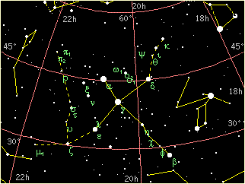
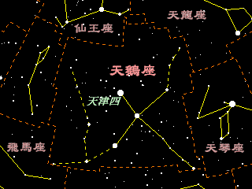
📚 現代天文資料
主星天津四（α Cyg, Deneb）：藍白色超巨星，視星等 1.25，距離約 2,615 光年（夏季大三角中最遠者）。Deneb 阿拉伯文意為「鳥的尾巴」。
北十字：天鵝座主星與其他亮星構成巨大的十字形，又稱「北十字」（與南十字座相對）。
銀河中央位置：銀河從此切過，是夏夜最華麗的星河區段。
輦道增七（β Cyg, Albireo）：著名雙星，黃色與藍色對比強烈，雙筒望遠鏡即可分辨。
神話：宙斯化身為天鵝接近 Leda；亦有說是音樂家 Orpheus 死後化身的鳥。
📎 參考：維基百科 — 天津四 · 夏季大三角 (HoKoon)

